计算机程序设计基础（C++)
实验报告

专业班级： 软件工程2507
学 号： 8209250716
姓 名： 芦子骞

实验报告成绩：
实验 | 实验一 | 实验二 | 实验三 | 实验四 | 实验五 | 总评
成绩

批阅教师：

实验一、实验环境与简单程序设计
一、实验目的
1、掌握集成开发环境，掌握C++程序的基本要素以及完整的C++程序开发过程。
2、掌握基本数据类型、运算符和表达式的使用。理解隐式转换和强制转换，理解数据超过该数据类型
表示范围时的溢出。掌握不同数据之间的混合算术运算中数据类型的转换。
3、变量的定义与常量的使用。
4、输入、输出的实现。
5、编译信息的理解与错误的修改。
6、简单程序的设计。
二、实验内容
熟悉C++编程环境，可以使用VS；对已经能熟练掌握C++开发环境的同学，可
以跳过本部分内容）
1.编辑输入下列程序，找出下面代码的错误并改正：
#include<iostream>
using namespace std;
int main()
{
Int i = k + 1;
cout << i++ << endl;
int i = 1;
cout << i++ << endl;
cout << "Welcome to C++"<<endl;
return 0;
}
2.求圆锥的体积：要求键盘输入圆锥底的半径、锥高，使用标识符常量定义圆周率。
(1)创建一个控制台项目
(2)在文件中输入程序内容，存盘
(3)编译、连接、运行；观察结果
3.通过下面程序验证你所使用系统上运行的C++编译器中每个基本数据类型的长度。
#include<iostream>
using namespace std;
int main()
{
cout << "char length:" << sizeof(char) << endl;
cout << "int length:" << sizeof(int) << endl;
}
4.观察下面程序的执行结果。
#include <iostream>
#include <iomanip>
using namespace std;
int main()
unsigned int testUnint=65534;//oxfffe
cout << "output in unsigned int 1 type:"" << testUnint<< end;//<<oct;
cout << "output in char type:!" << static_ cast<char>(testUnint)<< endl;
cout << "output in short type:" << static_ cast<short>(testUnint)<< endl;//为什么结果为-2?:
cout << "output in int type:" << static_ cast<int>. (testUnint)<< endl;
cout << "output in double type:"<< static cast<double>(testUnint)<< endl;
cout << "output in double type:" <<setprecision(4)<< static_ cast<double>(testUnint)<< endl;
cout << "output in Hex unsigned int type:" <<hex<< testUnint<< endl; //16进制输出
system("pause");
return 0;
自己编程测试一下将testUnint按8进制输出<<oct;je_将一个实数转换成int,观察结果。
5.编程，输入华氏温度，将其转换为摄氏温度后输出（保留两位小数）。
三、算法分析，程序结果
1.没有定义k导致报错，修改后运行正常。
#include<iostream>
using namespace std;
int main() {
int k = 0;
int i = k + 1;
cout << i++ << endl;
i = 1;
cout << i++ << endl;
cout << "Welcome to C++"<<endl;
return 0;
}
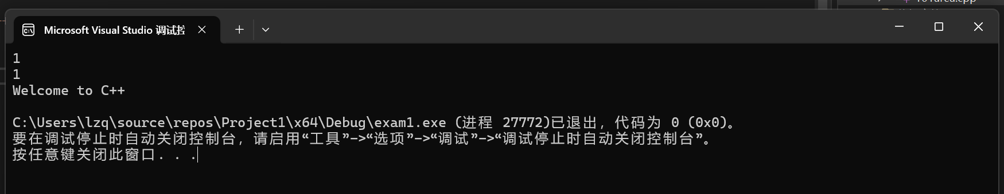

- 运用圆锥体积公式，输入数据，得出结果，程序运行正常。
#include<iostream>
#include<iomanip>
using namespace std;
int main() {
double r, h, v;
const double PI = 3.1415926;
cout << "请输入圆锥的半径和锥高：" << endl;
cin >> r >> h;
v = (r * r * PI * h) / 3;
cout << "圆锥的体积为：" << fixed << setprecision(7) << v << endl;
return 0;

}
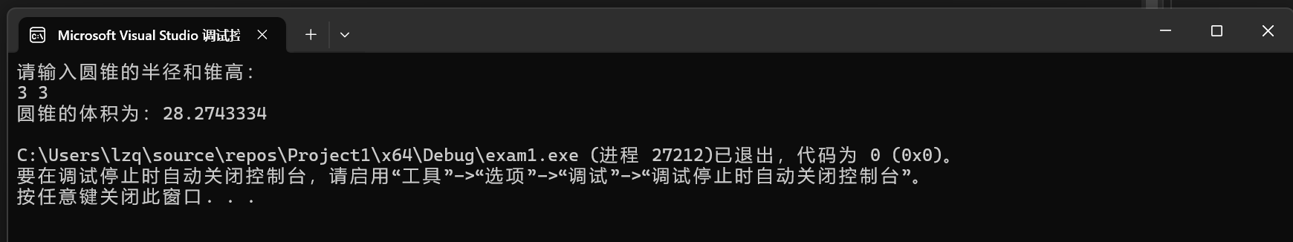
- short两字节，int四字节，long四字节，long long八字节，float四字节，double八字节，char一字节。
#include<iostream>
using namespace std;
int main() {
cout << "short length:" << sizeof(short) << endl;
cout << "int length:" << sizeof(int) << endl;
cout << "long length:" << sizeof(long) << endl;
cout << "long long length:" << sizeof(long long) << endl;
cout << "float length:" << sizeof(float) << endl;
cout << "double length:" << sizeof(double) << endl;
cout << "char length:" << sizeof(char) << endl;
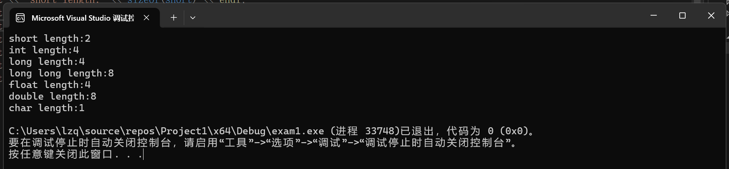
}

- 输出-2的原因是数据溢出，其余部分运行正常。
#include <iostream>
#include <iomanip>
using namespace std;
int main() {
unsigned int testUnint = 65534;//oxfffe
cout << "output in char type:" << static_cast<char>(testUnint) << endl;//无法转换
cout << "output in short type:" << static_cast<short>(testUnint) << endl;//数据溢出:
cout << "output in int type:" << static_cast<int>(testUnint) << endl;
cout << "output in double type:" << static_cast<double>(testUnint) << endl;
cout << "output in double type:" << setprecision(4) << static_cast<double>(testUnint) << endl;//科学计数法
cout << "output in Oct unsigned int type:" << oct << testUnint << endl; //8进制输出
cout << "output in Hex unsigned int type:" << hex << testUnint << endl; //16进制输出
system("pause");
return 0;
}
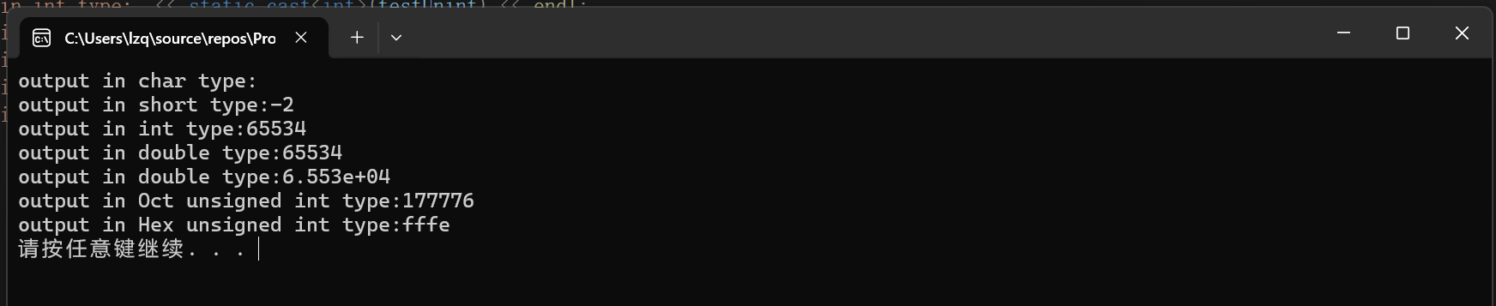
- 运用华氏度与摄氏度转换公式，程序运行正常。
#include<iostream>
#include<iomanip>
using namespace std;
int main() {
double F, C;
cout << "请输入华氏度："<<endl;
cin >> F;
C = (F - 32) * 5 / 9;
cout << "摄氏度为："<< fixed << setprecision(2) << C << endl;
Return 0;
}
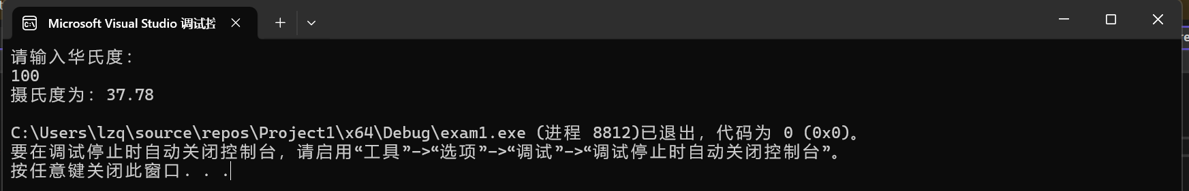
四、遇到的问题与解决方法
华氏度与摄氏度转换公式不清楚，查阅资料后掌握。
- 体会
写代码不能粗心大意，避免出现未定义变量这类基础错误。

实验二、数据结构
一、实验目的
1、学习与掌握逻辑运算与逻辑表达式。
2、熟练掌握if、switch、while、do-while，for语句的语法结构与执行过程。
3、掌握选择、循环程序的设计方法
二、实验内容
1、输入一个字符，如果为小写，转换为大写输出，否则，输出其后继字符的ASCII码值。
2、输入x计算表达式的值：
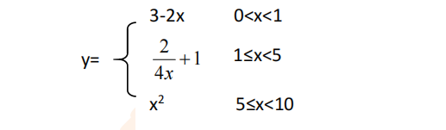

分别输入 0.2, 1, 5 , 0,观察输出结果。
- 输入三角形的三条边，求周长，并判断该三角形是否为等腰三角形（提示：要三边是否可以构成三角形）。
4、 完成计算器程序，实现（+ - * / %）运算。考虑除数为 0 与运算符非法的情况。
5、输入一行字符，分别统计出其中英文字母、空格、数字字符和其它字符的个数。
提示：从键盘上读入一个字符给变量 c，判断 c 是属于哪种字符并计数，循环读入下个字符，直到回车换行字符'\n'为止。
cin，scanf（）都不能读入空格以及‘\n’字符，查找资料解决输入这两个字符的方法。
（这个题训练大家自主学习能力以及如何获取新知识、探索解决未知问题的能力。）
6、编写一个程序：从键盘上输入两个正整数，求 a 和 b 的最大公约数与最小公倍数。
7、使用循环结构输出下列图形：
*
**
***
****
*****
8、从键盘输入 a，用迭代法求 a 的平方根 x= a 。求平方根的迭代公式为：
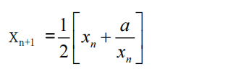

要求精确到|xn+1 - xn|<10 -5。
提示：迭代法是把 xn代入迭代公式右边，计算出 xn+1来，然后把 xn+1 作为新的 xn ，计算出新的 xn+1，如此重复，直到|xn+1 - xn|<10 -5 时，xn+1 为所求的平方根。可以把 a 作为 xn 的初始值。
思考：（1）如果输入 a 为负，在运行时会出现什么情况? 修改程序使之能处理任何的 a 值。
(2）能否|xn+1 -xn|<10 -10或更小? 为什么? 请试一下。
9、苹果每个 0.8 元，第一天买 2 个，第二天开始，每天买前天的 2 倍，直到购买的苹果数不超过100的最大值，求每天平均花多少钱。
三、算法分析，程序结果
1.使用ASCII码转换大小写，同时用if分支判断大小写。
#include<iostream>
using namespace std;
int main() {
char x;
cout << “请输入字母：”<< endl;
cin >> x;
int num = static_cast<int>(x);
if (num >= 97 && num <= 122) {
num -= 32;
cout << static_cast<char>(num) <<endl;
}
else {
cout << ++num << endl;
}
return 0;
}
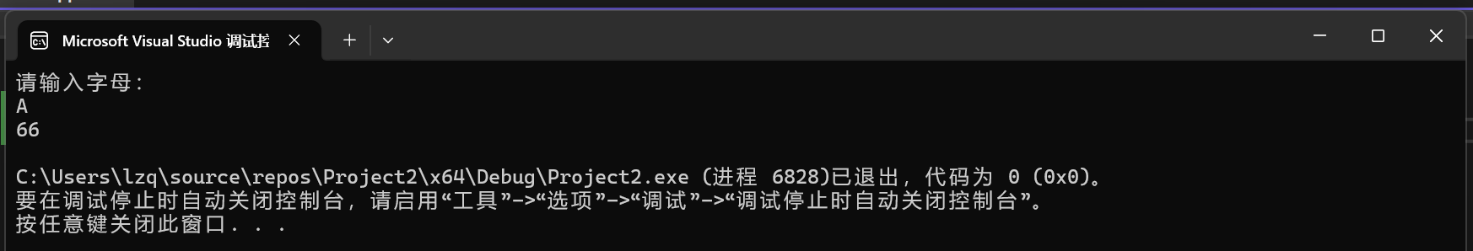
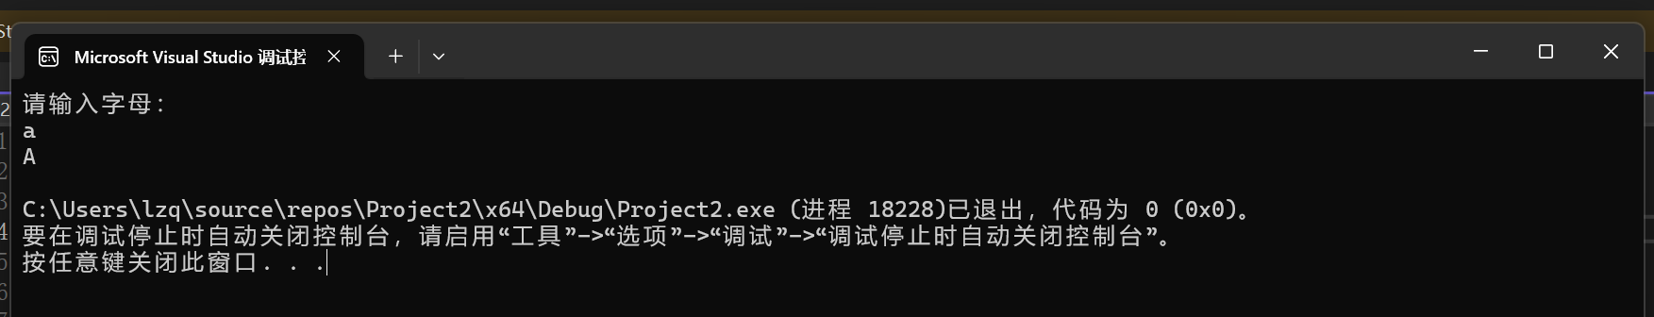
- if分支判断输入的数值应带入分段函数哪部分，结果分别为：2.6，1.5，25，未定义。
#include<iostream>
using namespace std;
int main() {
double x, y;
cout << "请输入x：" << endl;
cin >> x;
if (x > 0 && x < 1) {
y = 3 - 2 * x;
}
else if (x >= 1 && x < 5) {
y = 2 / (4 * x) + 1;
}
else if (x >= 5 && x < 10) {
y = x * x;
}
else{
cout<< "未定义" <<endl;
return 0;
}
cout << "y等于：" << y << endl;
return 0;
}
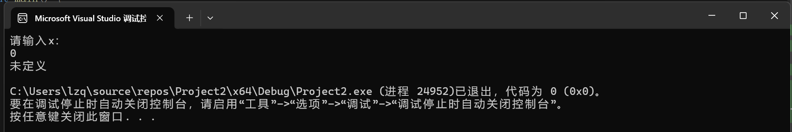
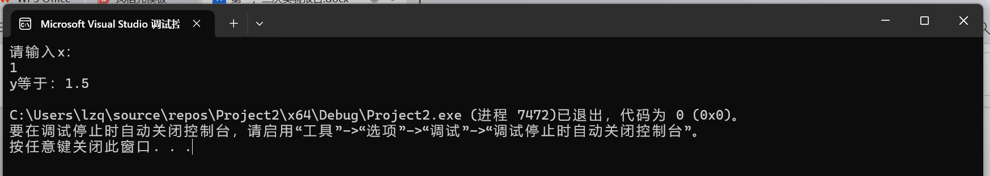
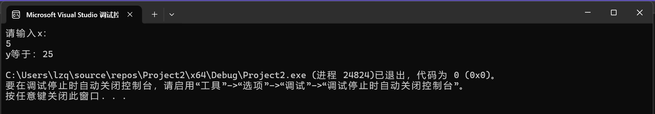
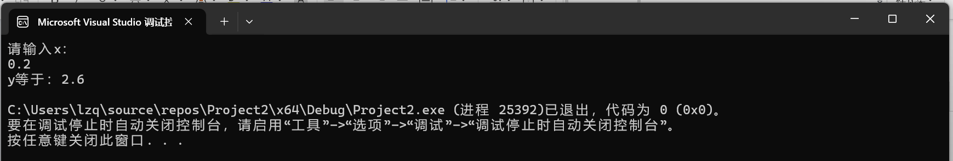
- 三角形判定公式判定是否可以构成三角形，判断是否有两边相等。
#include<iostream>
using namespace std;
int main() {
double a, b, c;
cout << "请输入三角形的三条边长：" << endl;
cin >> a >> b >> c;
if (a + b <= c || a + c <= b || b + c <= a) {
cout << "不能构成三角形！" << endl;
return 0;
}
double len;
len = a + b + c;
if (a == b || a == c || b == c) {
cout << "可以构成等腰三角形，周长为：" << len << endl;
}
else {
cout << "可以构成三角形，周长为：" << len << endl;
}
return 0;

}
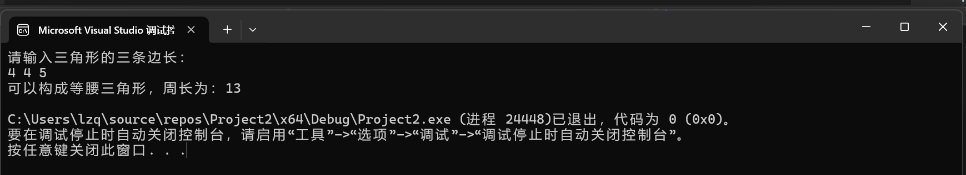
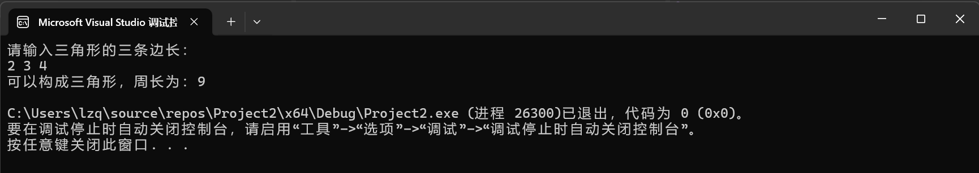
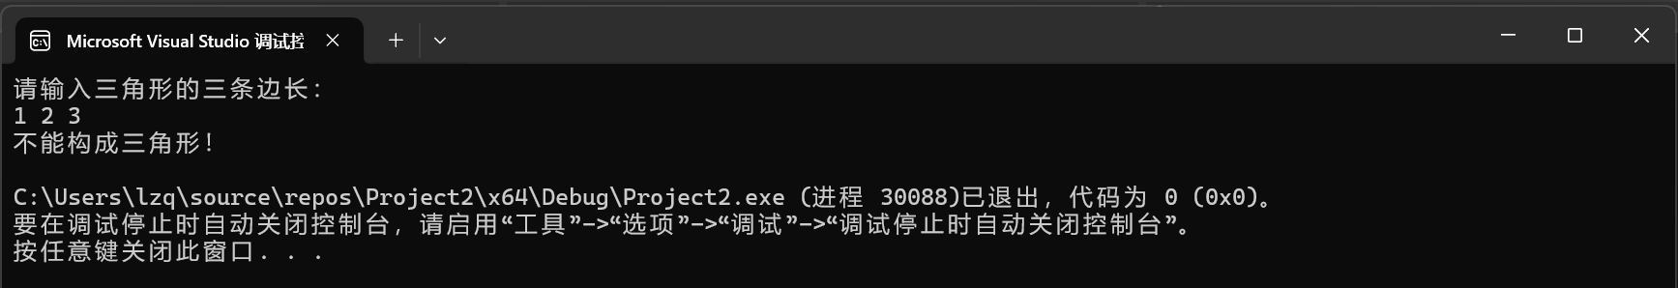
- 字符串输入公式，定位符号位置，向前向后读取数值，分支判断应进行的运算。
#include<iostream>
using namespace std;
string formula;
int main() {
cout << "请输入算式：" << endl;
cin >> formula;
int len = formula.length(), i = 0, x = 0, num1 = 0, num2 = 0;
for (i = 0; i < len; i++) {
if (formula[i] == '+' || formula[i] == '-' || formula[i] == '*' || formula[i] == '/' || formula[i] == '%') {
if (formula[i] == '/' || formula[i] == '%') {
if (formula[i + 1] == '0') {
cout << "算式错误！"<<endl;
return 0;
}
}
x = i;
int time = 1;
for (int l = i - 1; l >= 0; l--) {
num1 += (formula[l] - '0') * time;
time *= 10;
}
time = pow(10, len - i - 2);
for (int r = i + 1; r <= len; r++) {
num2 += (formula[r] - '0') * time;
time /= 10;
}
break;
}
}
if (i == len) {
cout << "符号错误！" << endl;
return 0;
}
switch(formula[x]) {
case '+':cout << "答案为：" << num1 + num2 << endl; break;
case '-':cout << "答案为：" << num1 - num2 << endl; break;
case '*':cout << "答案为：" << num1 * num2 << endl; break;
case '/':cout << "答案为：" << num1 / num2 << endl; break;
case '%':cout << "答案为：" << num1 % num2 << endl; break;
}
return 0;
}
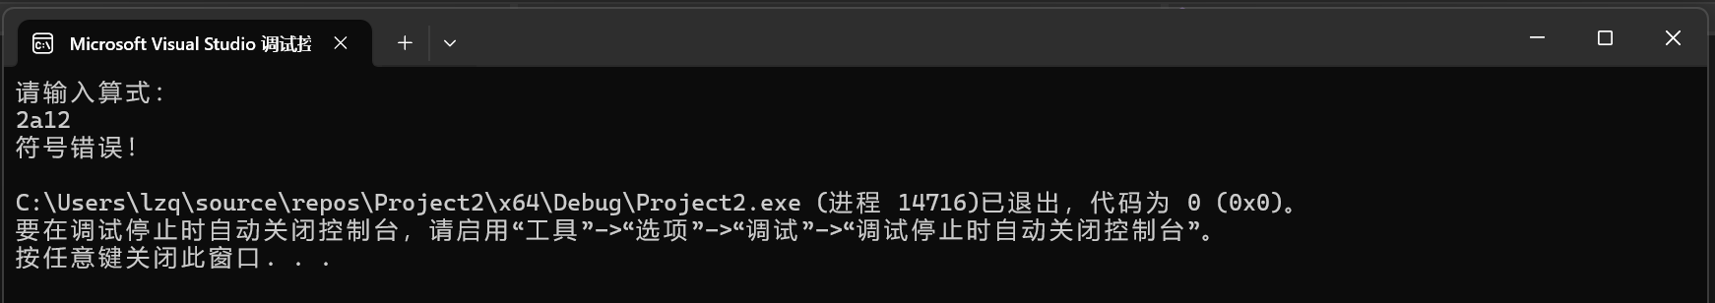
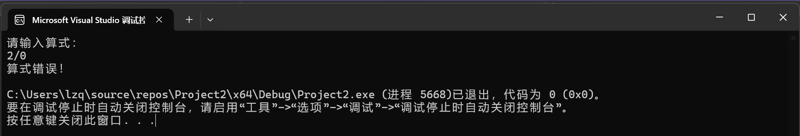
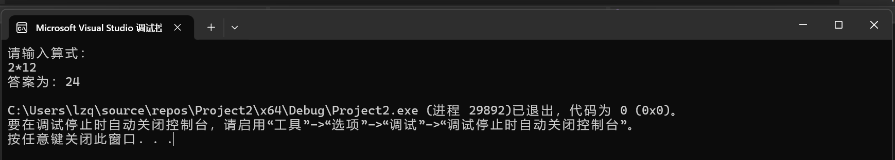
- 使用ASCII码判断字符类型，使用cin.get()读取空格与回车，统计个数。
#include<iostream>
using namespace std;
int main() {
char x;
int ans[4] = { 0 };
while (cin.get(x)) {
if (static_cast<int>(x) == 10) {
ans[3]++;
cout << "英文字母" << ans[0] << "个" << endl;
cout << "空格" << ans[1] << "个" << endl;
cout << "数字字符" << ans[2] << "个" << endl;
cout << "其他字符" << ans[3] << "个" << endl;
return 0;
}
if ((x >= 'a' && x <= 'z') || (x >= 'A' && x <= 'Z')) ans[0]++;
else if (static_cast<int>(x) == 32) ans[1]++;
else if (x >= '0' && x <= '9') ans[2]++;
else ans[3]++;
}
return 0;
}
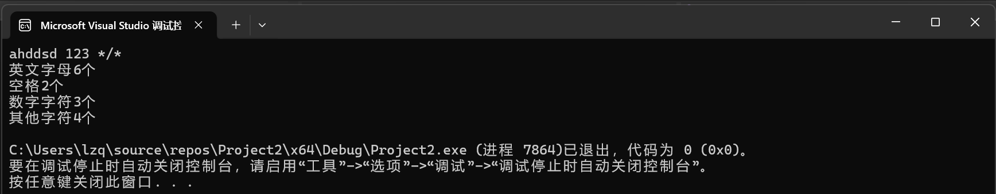
- 辗转相除法得到最大公因数，最大公约数与最小公倍数的乘积为输入的两数的乘积，得到最小公倍数。
#include<iostream>
using namespace std;
int main() {
int Num1, Num2;
cout << "请输入两个数：" << endl;
cin >> Num1 >> Num2;
if (Num1 < Num2) swap(Num1, Num2);
int num1 = Num1, num2 = Num2;
while (num1 % num2 != 0) {
int x=num2;
num2 = num1 % num2;
num1 = x;
}
int ans1, ans2;
ans1 = num2;
ans2 = Num1 * Num2 / ans1;
cout << "最大公约数为：" << ans1 << endl;
cout << "修小公倍数为：" << ans2 << endl;
return 0;

}
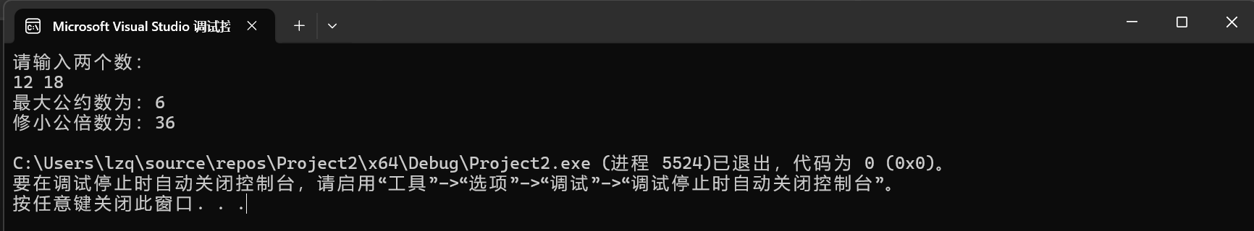
- 双层循环嵌套，内层循环次数依次加一。
#include<iostream>
using namespace std;
int main() {
for (int i = 1; i <= 5; i++) {
for (int j = 1; j <= i; j++) {
cout << '*';
}
cout << endl;
}
return 0;
}
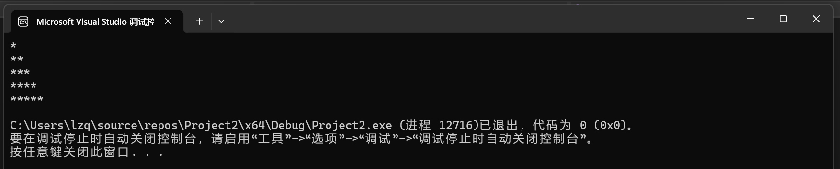
- 循环代入，判断两数的差小于0.00001时结束，同时考虑虚数。
#include<iostream>
using namespace std;
double sqt(double a) {
double x_now = a, x_next, x = 1;
while (x >= 0.00001) {
x_next = (x_now + a / x_now) / 2;
x = abs(x_next - x_now);
x_now = x_next;
}
return x_now;
}
int main() {
double a;
cout << "请输入数字：" << endl;
cin >> a;
if (a < 0) cout << sqt(-a) << 'i' << endl;
else cout << sqt(a) <<endl;
return 0;
}
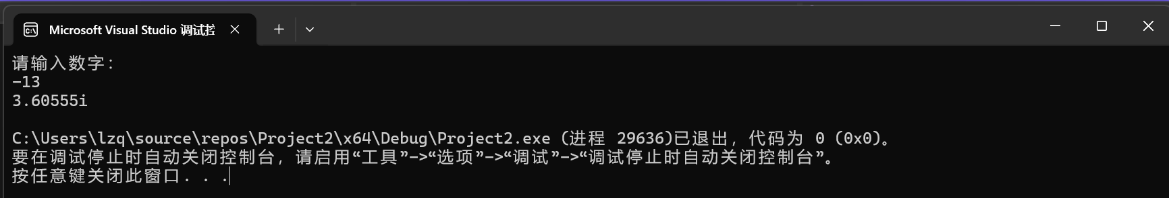
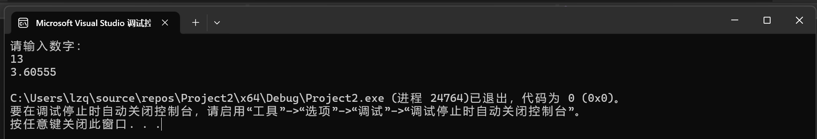
- 使用pow()和循环迭代，直到大于100。
#include<iostream>
using namespace std;
int main() {
int apple = 0, total = 0, i = 1;
do {
apple = pow(2, i);
total += apple;
i++;
} while (apple * 2 < 100);
double average = total * 0.8 / ( i - 1 );
cout << "平均花费" << average << "元" << endl;
return 0;
}
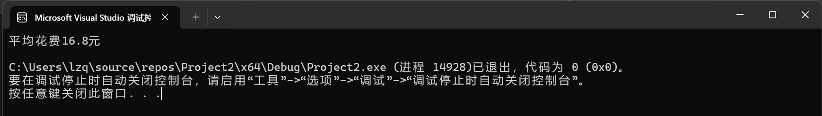
- 遇到的问题与解决方法
读取空格与回车不了解，遗忘了辗转相除法，查阅资料后掌握。

- 体会
对C++各项功能和算法还不够了解，应继续加强学习。

